Тешки услови за рад у фабрици Застава оружја
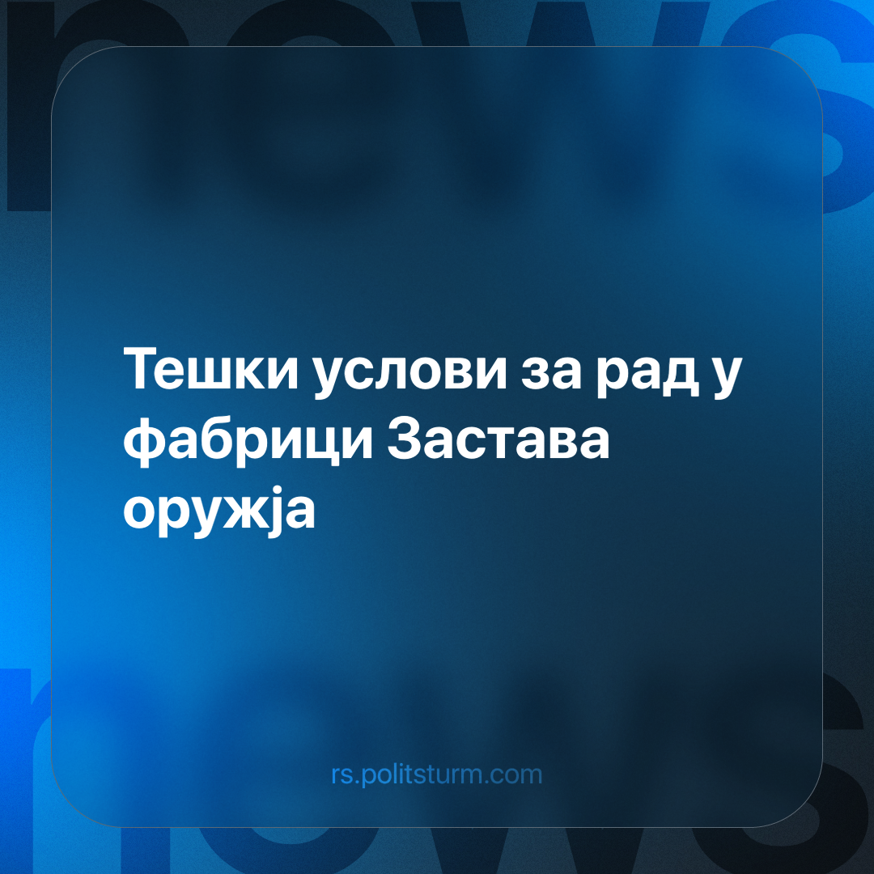

Оригинални чланак
2024-01-16
1 мин. читања

Након празничних одмора раднике фабрике Застава оружје, у Крагујевцу дочекали су неповољни услови за рад и руководство које одбија да им изађе у сусрет.
Како су се радници враћали на своја радна места 8. јануара дочекале су их хладне хале са просечном температуром до 10 степени, што је далеко испод минимума који је прописан Законом о безбедности и здравља на раду.
У саопштењу синдиката наводи се да “У многим деловима температура једва достиже 10 степени, док у магацинима грејање не постоји иако радници бораве и раде у тако хладном простору где су температуре тек неколико степени изнад нуле”.
Руководство фабрике даље одлучује радницима одузети грејалице што уз недостатак заштитне опреме додатно отежава ситуацију. Руководство такође тврди да су вршена мерења и да је у већини погона измерена адекватна температура за рад, а суштину проблема, помало безобразно, виде у томе што су “радници спојили превише празника”.
Синдикат наводи да су њихови захтеви за састанак са генералним директором Сашом Милошевићем били одбијени, а ни Министарство одбране није имало слуха за њихове апеле.
Из синдиката такође наводе да служба за безбедност и здравље на раду није изашла да утврди места на којима постоји опасност по здравље радника.
Како је рад под неповољним условима довео до растућег броја боловања, одсуство ових радника додатно отежава ситуацију у фабричким погонима где посла има.
У саопштењу синдиката се закључује “Синдикат опет позива Министарство одбране, Надзорни одбор и генералног директора да уђе у фабричке хале и да се увере у тврдњу да се погони греју даноноћно, да се увере у висину температуре и дају одговор да ли радници треба да буду жртва нечије неодговорности да обезбеди грејање за минимално пристојне услове рада”.
Између руководства које одбија приуштити запосленима неопходне услове за рад, и државних органа који не воде бригу о мерама безбедности на раду предвиђенима законом фрустрације радника није тешко разумети.
Радницима желимо истрајност и успех у њиховој борби, а истичемо да је ово плод тридесет година капитализма у Србији, борба наших радника за минималне неопходне услове за рад који су им законом загарантовани али које фабричко руководство одбија да испуни.
Извори:
https://beta.rs/content/198240-sindikat-zbog-hladnoce-u-halama-zastava-oruzje-radnici-masovno-obolevaju
https://www.danas.rs/vesti/drustvo/sindikat-zastava-oruzja-hladnoca-se-uvukla-u-sve-pogone-temperatura-u-fabrici-10-stepeni/

Оригинални чланак

